**das Jahr – die Jahreszeiten -**

**die Monate**

**März-April-Mai**

Es wird warm. Die Blumen blühen.

Die Bäume bekommen grüne Blätter.

Die Tage werden länger.

**der Frühling**

**Dezember-Jänner-Februar**

Es ist sehr kalt.

Der Schnee fällt.

Die Tage sind kurz.

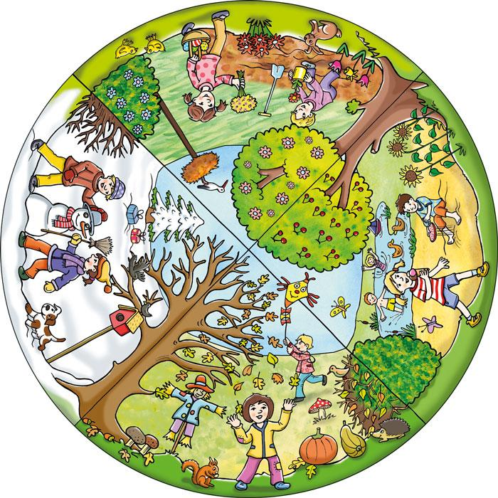

**der Winter**

**der Sommer**

**der Herbst**

**Juni –Juli –August**

Es ist heiß. Das Obst wird reif. Es ist lang hell.

Die Tage sind lang.

Es gibt oft Gewitter.

Die Kinder haben Ferien.

**September-Oktober –November**

Es wird kühler.

Es wird früh dunkel.

Die Tage werden kürzer.

Die Bäume verlieren ihre Blätter.

